附件8：

**关于2023届毕业生档案转递相关通知**

**2023届毕业生：**

为确保及时、准确、安全地将毕业生档案转递至相应档案接收单位，毕业生档案全部通过**EMS大学生档案专递**通道邮寄。现将相关事项通知如下：

**一、转档流程**

1、档案转递前需完成就业手续办理，请按照学校就业指导中心要求登录就业系统（https://jy.cueb.edu.cn）办理**毕业去向登记**手续。就业系统相关问题可咨询班主任及贺琦老师。

2、目前本科阶段档案材料暂未入档，待统一装档后，分批次拉微信群统计档案邮寄信息，**第一批集中邮寄时间初定于7月上旬**。

3、学院档案室根据学生填报的就业系统数据、微信群收集的邮寄信息进行审核并安排邮寄。注：所有档案均分批**集中邮寄**，**不接受一对一邮寄申请**。

**二、档案邮寄信息的填写**

**1、有工作单位的**：与工作单位确认单位相关政策后（参考下方表格1-3项），填写完整的档案邮寄信息，**务必与单位确认好再填写！！！**以免档案寄出后被单位拒收，导致档案丢失。

**2、非工作单位的：**（参考下方表格4-6项），档案转回原户籍地人才的学生，邮寄信息可参考：中国人力资源市场网（https://chrm.mohrss.gov.cn/）——流动人员人事档案管理服务机构信息，**请以实际咨询结果为准**。

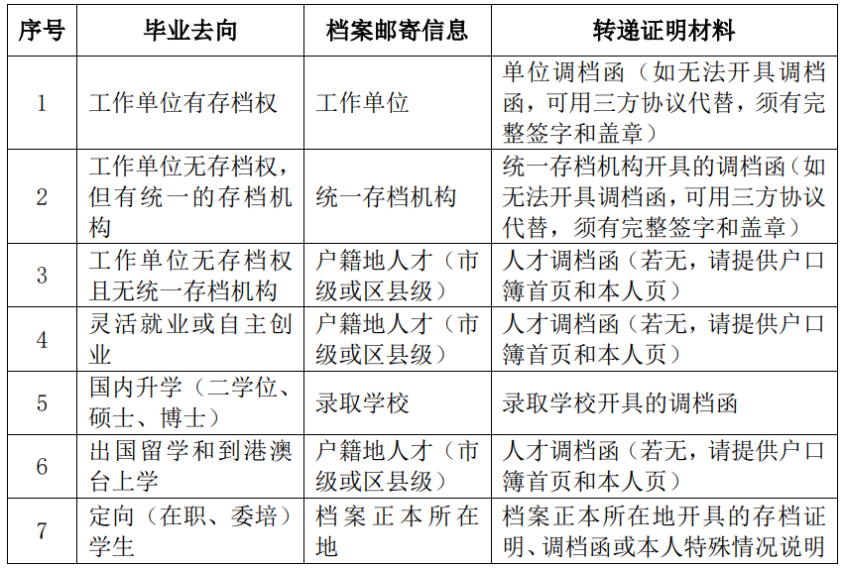附相关情况示例图表：

三、**档案转递安排及去向查询**

1、2023届毕业生档案第一批集中邮寄时间初定于7月上旬，随后根据实际情况分批次寄出。秋季开学后根据需转递档案数量，每月最多安排一次日常转递（如当月需转递档案数量过少，则顺延至下月）。**档案邮寄批次以实际情况（待邮寄数量）为准，建议各位在进群收到地址统计通知后，抓紧填写，以免错过当前批次邮寄，耽误档案转递。**

2、档案寄出后，毕业生在邮寄信息收集里预留的手机号码会收到EMS快递发送的注明快递单号的提示短信。

3、档案转出后，毕业生务必及时到本人就业单位或档案接收保管机构查询、确认本人档案是否已经送达。若寄出后10个工作日档案接收单位仍未收到档案，请及时与学生档案室联系。档案转递一年后，邮政公司将不再受理单号查询。

**四、特殊事项说明**

1、档案邮寄的**前提均需办理毕业去向登记**（详见一、转档流程）；

2、因学校寒暑假等假期暂停办公，不便办理档案查询利用服务，建议学生毕业后及时将档案转出，以免耽误后期审档或开具相关证明；

3、如确需档案暂存学校的，**在校最长保留时间为两年**，保留期内，**仅可办理**因就业政审、签约、推荐等就业相关事项的档案查询利用，**毕业超两年将不再提供任何档案查询利用服务**。建议毕业生在确定毕业去向后，务必及时与学生档案室联系办理档案转递；

4、因2023年不再发放就业报到证，取消补办和改派手续，请同学务必确认档案接收单位能收档且不会退档后再转出，**档案一旦转出，将不能再退回**，后期若有解聘或离职等情况，自行与单位协商解决档案后续流转；

5、档案内包含“**档案转递通知单**”；

6、**缓授学历、学位**的学生，在续修年限中，档案原则上不予转递。待获得学历、学位后办理相关手续，再办理转递；

7、档案邮寄地址务必参考本通知内“二、档案邮寄信息的填写”相关要求，**除单位有明确要求外，不要填写本人地址将档案寄到自己手上！！！**

联系人：刘老师  
联系电话：010-65977669（工作日）

办公地址：红庙校区图书馆办公楼3层309综合办公室